経営品質協議会会員様
無料ご招待

バリアバリューセミナー
「障害を価値に変える」

講師：株式会社ミライロ
代表取締役社長 垣内 俊哉 氏

日時：２０２１年１０月１５日（金） １５:３０～1７:００

公益財団法人 日本生産性本部
会員月例研究会会員月例会
ントを当日お持ち下さい。
検索

ご 案 内
障害者の方々が暮らしやすい社会をつくることは、私たちにとって重要な課題です。その取り組みは、障害を持つ方々をサポートすることだけに留まらず、社会全体を活性化させるための道すじにも繋がっています。
育児や介護を含む様々な場面で、多くの人が当事者となり関わりを持つことになる「障害」を克服していくことが重要であると共に、「障害は人ではなく、環境にある」との考え方のもと、ご自身も障害と闘う垣内俊哉氏率いる株式会社ミライロでは、政府や経済界などと連携し、社会の仕組みや人々の意識をハード、ソフトの両面から改革しながら、障害を価値に変える新たなビジネスを創造して注目を集めています。
本研究会では、垣内氏のお考えと、果敢に挑戦されているお取り組みについてお話を伺います。

＊「障害(者)」の表記について、株式会社ミライロでは「障害者」と表記しています。「障がい者」と表記すると、
視覚障害のある方が利用するスクリーン・リーダー（コンピュータの画面読み上げソフトウェア）では「さわり
がいしゃ」と読み上げられてしまう場合があるためです。
また「障害は人ではなく環境にある」という考えのもと、漢字の表記のみにとらわれず、社会における「障害」
と向き合っていくことを目指していらっしゃるため、本文でも「障害(者)」と表記します。
＊当日は配信のみとなりますので、ご質問のある方は申込フォーマットの備考欄または連絡欄にご記入ください。
ただし時間等の関係で全てのご質問にお答えできない場合もございますのでご了承ください。

垣内俊哉 氏 ご略歴
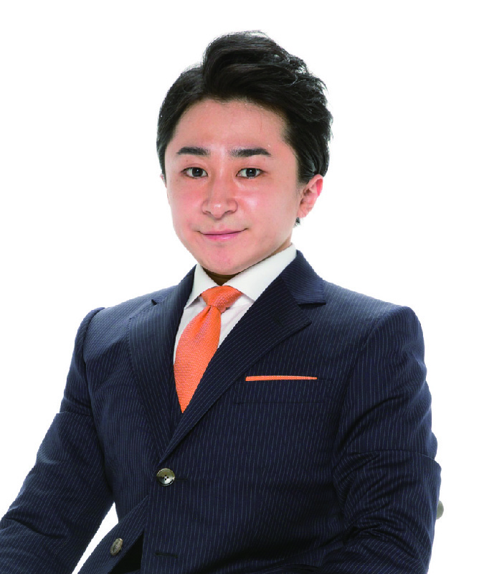
2009年 民野剛郎とValue Added Networkを創業
2010年 株式会社ミライロを設立
2012年 立命館大学 経営学部 経営学科 卒業
2013年 一般社団法人日本ユニバーサルマナー協会代表理事
2015年 日本財団パラリンピックサポートセンター 顧問 就任
2016年 東京オリンピック・パラリンピック競技大会組織委員会
アドバイザー 就任
＜受賞歴＞ 日経ビジネス THE 100 日本の主役 選出
経済産業省 ダイバーシティ経営企業100選 選出
国際パフォーマンス学会 ベストパフォーマー賞 受賞 他 多数
参 加 要 領
公 開： ２０２１年１０月１５日 (金) １５:３０～１７:００ （ＷＥＢにて限定視聴公開）
費 用： 会員=無料 一般=1６,５00円（消費税込み）
申 込： 日本生産性本部ＷＥＢからお申込ください。
https://www.jpc-net.jp/about/kaiin/getsurei.html
ＪＰＣ 月例会
または裏面「お申し込み書」にご記入の上、ＦＡＸにてお送りください
申込締切日：2021年１０月５日(火) １２:００
公開約７日前に参加証(視聴ＷＥＢアドレス)をメールいたします
無料ご招待
ＦＡＸ： ０３－３５１１－４０７１ （ＷＥＢからお申込の場合、FAXは必要ございません）
お 申 し 込 み 書
日本経営品質協議会 会員月例研究会 係 行き
申込者及び窓口担当者が、「個人情報の取り扱いについて」に同意した上でお申し込みください。
必要事項をご記入の上、ファックスまたはWEBからお申込みください。
本状ファックス、またはWEBメール送信後、公開約７日前に参加証(視聴ＷＥＢアドレス)をメールいたします
（Ｅメールアドレスのご記入を必ずお願いいたします 申込日 月 日
公 開 日 | 会員月例研究会  バリアバリューセミナー「障害を価値に変える」  2021年１０月１５日（金） １５：３０～1７：００
組 織 名
所 在 地 | 〒（ － ）
電話番号 |  |  | FAX番号
 | お名前 | ご所属・お役職 |  |  | Ｅメールアドレス
（１）
（２）
（３）
[連絡欄]

公益財団法人 日本生産性本部 会員サービスセンター
〒102-8643東京都千代田区平河町２-１３-１２ TEL 03-3511-4026 FAX 03-3511-4071

お問合せ

個人情報の取扱いについて
公益財団法人 日本生産性本部では、皆様の個人情報を以下のように取り扱います。下記の内容をご確認いただき、同意の上、本プログラムにお申込みいただきますようお願い申し上げます。なお、同意いただけない場合は、適切なサービスを受けられない場合がございます。同意いただいた後でも個別に不同意の表明をすることが可能です。
１．利用目的：
①『会員月例研究会』の実施に関わる資料等の作成、プログラム開催当日や講演者・事務局打ち合わせでの利用。
②当本部が主催・実施する各事業におけるサービス提供や事業のご案内、および顧客分析・市場調査のための利用。
①②以外の目的で個人情報を利用する場合、ご本人に個別に理由を説明し、同意を得た上で行うものといたします。
２．法令に基づく場合などを除き、個人情報を第三者に提供することはありません。但し、本プログラムを担当する講演者等に、名簿等を確認いただく場合があります。
３．本プログラムの運営にあたり、業務の一部を外部に委託する場合があります。委託先に対しては、参加者へのサービスに必要な個人情報だけを委託します。
（公財）日本生産性本部の選定基準に基づき委託先を選定し、契約により個人情報の保護を徹底するとともに、委託先に対して適切な管理・監督を行います。
４．本プログラムでは撮影を行う場合があります。得られた情報や撮影した画像は、本部の広報宣伝活動に使用する場合があります。
５．個人情報について、ご本人による開示請求・訂正・削除・利用停止等を求めることが可能です。以下までご連絡ください。【連絡先】会員サービスセンター(℡03-3511-4026）
６．個人情報保護管理者：（公財）日本生産性本部 総務部長
研修・セミナー等参加にあたってのお願い
下記事項をご了解の上、お申込みください。
① プログラム内で使用する資料・電子ファイルの無断転用はしない。
② プログラム内容を録画、録音しない。
③ プログラムには許可された者のみが参加する。
④ 付与されたID、パスワードの適切な管理に努め、他者との共有はしない。
⑤ 参加場所は、指定の会場または集中できて、他者に情報がもれない環境を備えた場所を確保する。
⑥ 参加者は、参加者側の費用と責任において受講に必要なPC・デバイスなどの設備一式と十分な帯域とセキュリティが確保されたネットワーク環境を確保し、使用する。フリーのWi-Fiなど暗号化されていないネットワークは使用しない。
⑦ 上記の承諾事項（上記環境の確保・使用を含む）が守られなかった場合、以降のプログラム参加許可は取り消され、補償はありません。
⑧ 主催者側の障害や瑕疵以外の理由でセミナーの一部または全部を受講できなかった場合、補償はありません。
⑨ 利用する第三者のオンラインツールの使用により所属企業や参加者が損害（個人情報や企業秘密の漏洩等を含むがこれらに限らない）を被った場合であっても、主催者側は当該損害について一切の責任を負いません。ただし、主催者側に故意又は重大な過失がある場合を除きます。
⑩ セミナーの講演者、内容、日程はやむを得ない事情により変更される場合があります。
⑪ 何らかの原因で研修・セミナー等が中止となった場合、代替講義の提供または受講料の返金以上の補償はありません。

ご招待（ＪＱＡ）

